API 설계 -> Front 개발 심화

JavaScript 문법 공부

**1. var, let, const 차이점**[1]

변수 선언 방식에서 차이점이 존재한다. 이 둘 차이점은 immutable의 여부이다. Let은 변수에 재할당이 가능하다.

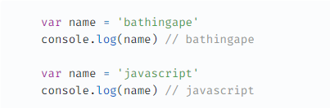

변수를 한 번 더 선언했음에도 불구하고, 에러가 나오지 않고 각기 다른 값이 출력되는 것을 볼 수 있다.

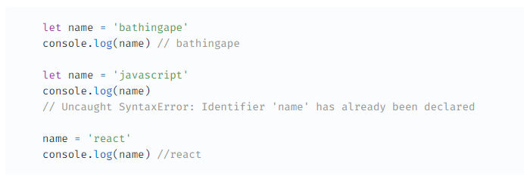

위를 보는 것과 같이, let은 변수 재선언이 되지 않는다. 변수에 재 할당은 가능하다. 변수 재선언과 재 할당은 다른 부분임.

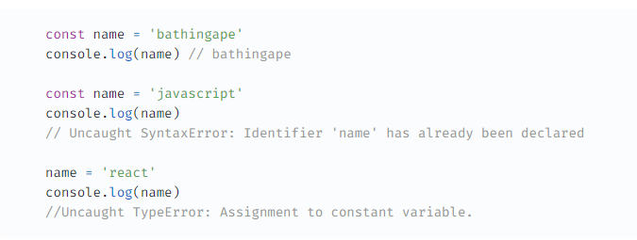

Const는 변수 재선언, 변수 재할당 모두 불가능하다.

**2. 호이스팅**

호이스팅(Hoisting)이란, var 선언문이나 function 선언문 등을 해당 스코프의 선두로 옮긴 것 처럼 동작하는 특성을 말한다.

**3. Map vs Set vs object**

Map, set은 ES6에서 새로 도입한 자료구조

Set,Map이 필요한 이유 ->

〮 object는 문자열/심볼 만 key 값으로 들어간다.

〮 객체의 프로퍼티의 개수를 알아야할 경우(set,map -> size)

〮 object는 for of 또는 spread syntax로 접근이 힘들다. (object는 not iterable)

**Set**

〮 set은 중복을 허용하지 않는 데이터 집합

〮 set을 사용하면 데이터를 빠르게 엑세스 할 수 있따.

〮 1와 ‘1’은 다른것으로 간주 즉, 중복을 확인하기 위해 강제적으로 자료형을 변형하지 않는다.

〮 forEach(callback(value,key,set)[,this arg]), for of 로 값에 접근 가능하다.

**Map**

〮 Map 객체는 키-값을 저장한다.

〮 Set 과 마찬가지로 key는 자료형을 구분한다.

〮 Set 처럼 배열을 넣어서 초기화 시킬 수 도 있다.

**Object vs Map**

Map은 자료구조로 key-value 쌍으로 지정되는 형식이고, key는 unique하기 때문에 중복이 없다. 맵은 주로 데이터를 fast searching and looking up 하는데 사용된다. Key 부분이 어떤 타입이어도 상관없다.

Object 역시 key-value 로 저장한다. object에서 key를 주로 property라고 부르는데, object에서도 key는 unique하고 하나의 value 와만 associated 되어 있다. key부분이 string, **symbol**만 가능하다.

|  |
| --- |
| Js의 Symbol 타입이란?  String, numberm Boolean, null, undefined 에서 추가된 타입으로,  Const sym = Symbol() 과 같은 형태이며, Symbol(value) 데이터 추가하여 생성가능.  심볼 타입은 주로 객체의 고유한 프로퍼티의 값으로 사용하는 목적으로 쓰인다.  이와 같이 객체의 프로퍼티에 접근하는 용도로 사용이 가능하다. |

**4. HTML 요소의 선택**

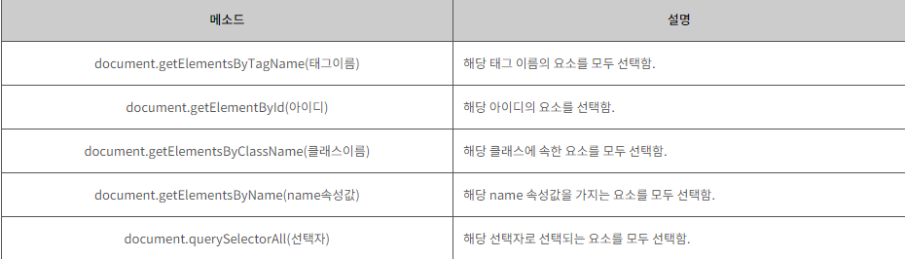

**5. JavaScript 이벤트란? [2]**

DOM에서 특정 이벤트가 발생되면 우리는 javascript 이벤트 객체에서 이를 확인할 수 있다. DOM 구조에서 이벤트는 매우 다양하지만, 자주 쓰는 이벤트는 아래와 같다.

* 포커스 이벤트(focus, blur)
* 폼 이벤트(reset, submit)
* 뷰 이벤트(scroll, resize)
* 키보드 이벤트(keydown, keyup)
* 마우스 이벤트(mouseenter, mouseover, click, dbclick, mouseleave)
* 드래그 앤 드롭 이벤트(dragstart, drag, dragleave, drop)

1. [var, let, const 차이점 (velog.io)](https://velog.io/@bathingape/JavaScript-var-let-const-%EC%B0%A8%EC%9D%B4%EC%A0%90)
2. [[JavaScript] 이벤트리스너(Event Listener)란? - 사용법 및 주의사항 (tistory.com)](https://ordinary-code.tistory.com/64)